**'अखंड भारत' पर बौखलाए नेपाल, पाक और बांग्लादेश:**

**मौर्य साम्राज्य में ईरान तक था भारत, फिर कैसे बिखरता गया**

भारत के नए संसद भवन में एक भित्ति चित्र लगा है, जिसे 'अखंड भारत' का नक्शा कहा जा रहा है। इसमें गौतम बुद्ध की जन्मस्थली लुंबिनी से लेकर पुरुषपुर, सौवीर और उत्तराप्रस्थ जैसे प्राचीन शहर दिखाए गए हैं। वर्तमान में ये नेपाल और पाकिस्तान का हिस्सा हैं।

इस नक्शे पर बांग्लादेश, नेपाल और पाकिस्तान ने नाराजगी जाहिर की है। पाकिस्तान ने कहा कि भारत का यह कदम विस्तारवादी सोच को दर्शाता है। बांग्लादेश के विदेश मंत्रालय ने इस नक्शे पर भारत से स्पष्टीकरण मांग लिया। नेपाल की राजधानी काठमांडू के मेयर बालेंद्र शाह ने इसके विरोध में अपने ऑफिस में ग्रेटर नेपाल का मैप लगाया है।

**भास्कर एक्सप्लेनर में जानेंगे भारत ने नई संसद में क्यों लगाया ऐसा नक्शा; क्या है अखंड भारत और इसके बनने से टूटने तक की कहानी...**

**भारत सरकार ने इस मैप को भले ही सांस्कृतिक नक्शा बताया हो, लेकिन अखंड भारत का कॉन्सेप्ट अकसर चर्चा में रहता है…**

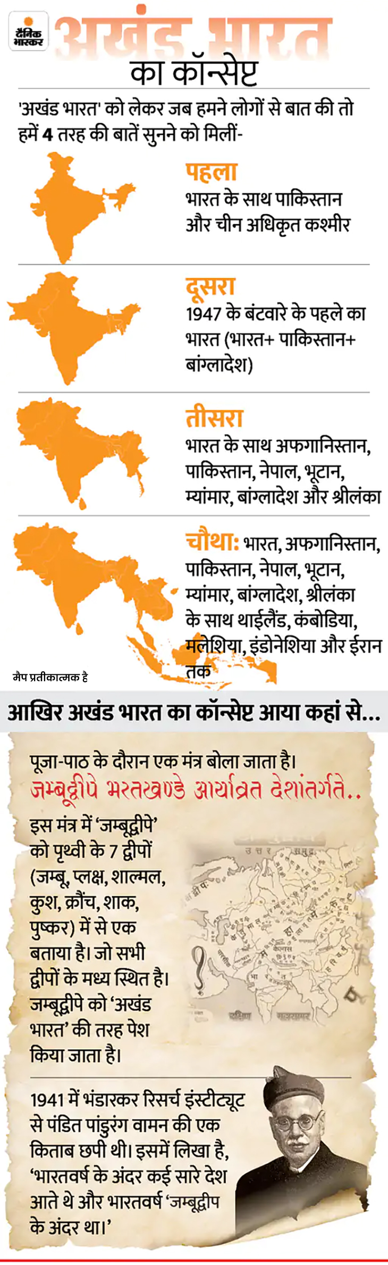

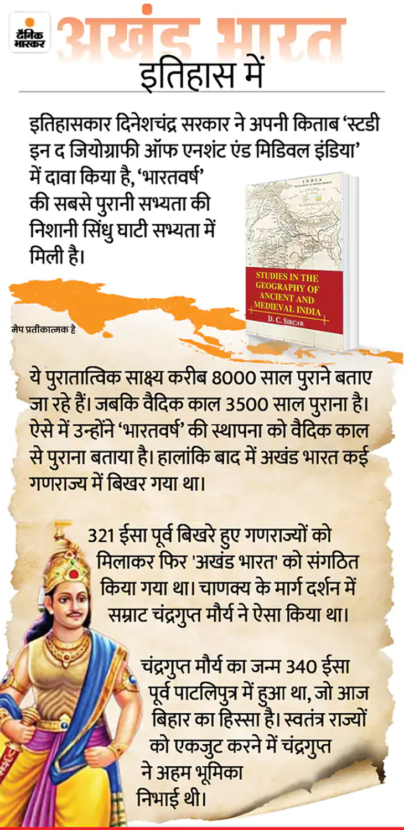

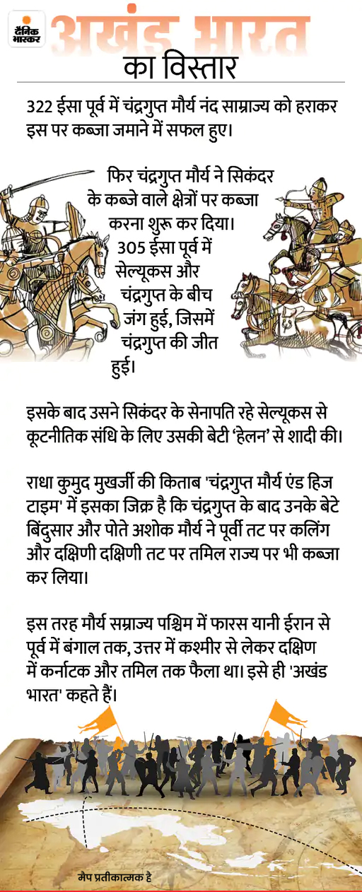

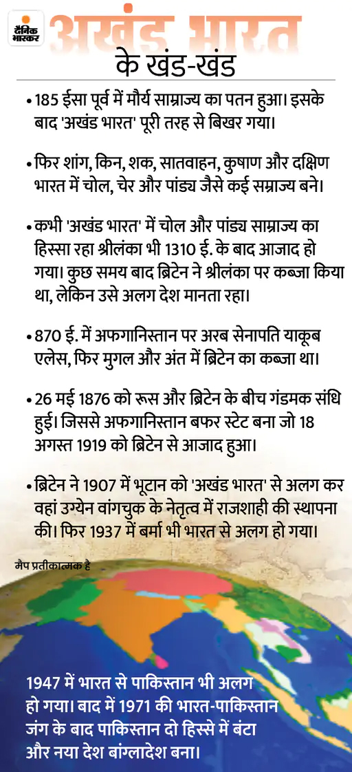

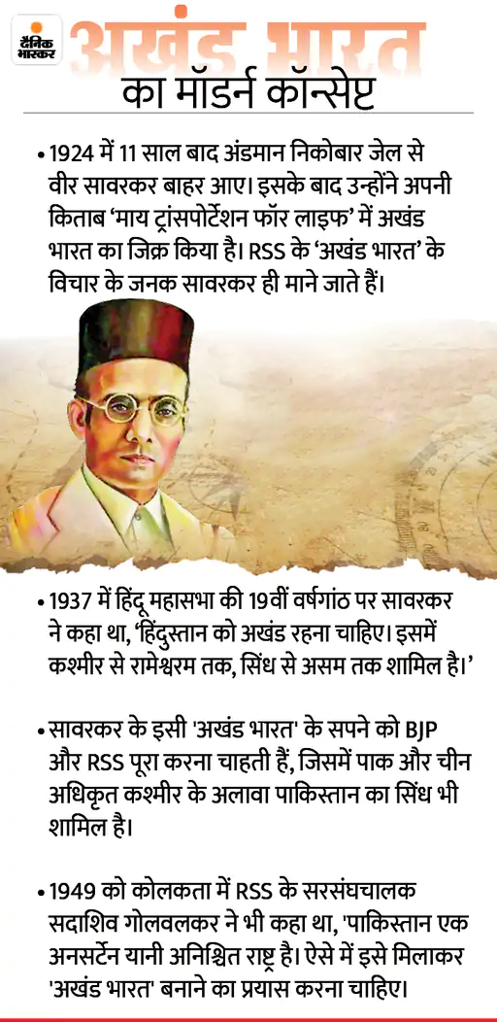

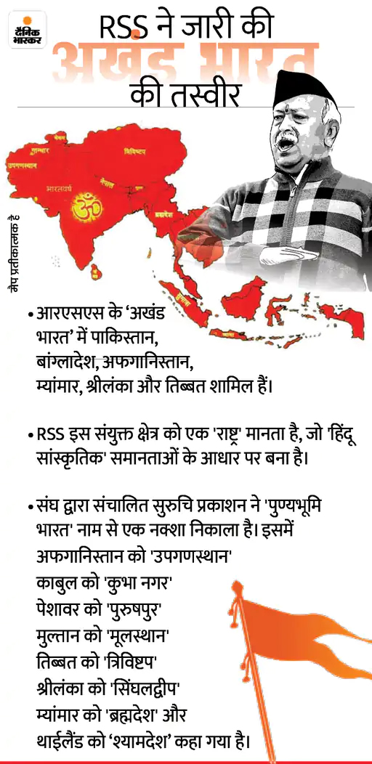

***भास्कर एक्सप्लेनर में ओडिशा रेल हादसे से जुड़ी ये खबरें पढ़ें...***

**1. क्या कोरोमंडल ट्रेन हादसा कोई साजिश थी:10 लाख केस में एक बार होती है इंटरलॉकिंग सिस्टम में खराबी**

रेलमंत्री अश्विनी वैष्णव ने रविवार को दिन में पत्रकारों को बताया कि ओडिशा ट्रिपल ट्रेन हादसे की जड़ में इलेक्ट्रॉनिक इंटरलॉकिंग और सिग्नल सिस्टम में समस्या सामने आई है। जिम्मेदार लोगों की पहचान कर ली गई है।  
भास्कर एक्सप्लेनर में जानेंगे कि रेलवे में इंटरलॉकिंग सिस्टम होता क्या है, ये काम कैसे करता है और ओडिशा हादसे में किसी साजिश की कितनी संभावना है… [**(यहां पूरी खबर पढ़ें)**](https://www.bhaskar.com/db-original/explainer/news/odisha-train-accident-conspiracy-how-railway-interlocking-system-works-131369742.html?ref=inbound_article)

**2. तेज रफ्तार, गलत सिग्नल, ट्रैक चेंज और डिरेल:ओडिशा में एक जगह कैसे टकराईं दो यात्री ट्रेन और एक मालगाड़ी**

ओडिशा के बालासोर जिले के बहानगा में शुक्रवार शाम हुए ट्रिपल ट्रेन एक्सीडेंट के वीभत्स वीडियो और तस्वीरें तो आपने देख ली होंगी। अब सभी के मन में सवाल है कि एक साथ 3 ट्रेनों की भिड़ंत कैसे हुई?

अब तक अधिकारियों, चश्मदीदों और सूत्रों से मिली जानकारी के मुताबिक मिनट दर मिनट पूरा हादसा और ट्रेन पटरी से उतरने की 4 संभावनाओं को एक्सप्लेन करेंगे…(**[यहां पूरी खबर पढ़ें](https://www.bhaskar.com/db-original/explainer/news/how-two-passenger-trains-and-a-goods-train-collided-at-one-place-in-odisha-balasore-131363981.html?ref=inbound_article" \t "_blank)**)

**3. क्या है कवच, जिससे बच जाती 275 जिंदगियां:11 साल पहले ट्रायल, लेकिन अब तक सिर्फ 65 इंजनों में लगा पाए**

कहा जा रहा है कि अगर कोरोमंडल एक्सप्रेस में रेल कवच लगा होता तो 275 लोगों की जान नहीं जाती। ऐसे में आज भास्कर एक्सप्लेनर में जानेंगे कि रेल कवच यानी ऑटोमैटिक ब्रेकिंग सिस्टम है क्या और यह कैसे इस हादसे को रोक सकता था?...[**(यहां पूरी खबर पढ़ें)**](https://www.bhaskar.com/db-original/explainer/news/odisha-train-tragedy-indian-railway-kavach-automatic-braking-system-explained-131364981.html?ref=inbound_article)